

**Боровское ауылы және Меңдіқара ауданы елді мекендерінің жерлерін аймақтарға бөлу жобасын (схемасын), бағалау аймақтарының шекараларын және жер учаскелері үшін төлемақының базалық ставкаларына түзету коэффициенттерін бекіту туралы**

Қостанай облысы Меңдіқара ауданы мәслихатының 2024 жылғы 26 қыркүйектегі № 148 шешімі. Қостанай облысының Әділет департаментінде 2024 жылғы 21 қазанда № 10288-10 болып тіркелді

      Қазақстан Республикасы Жер кодексінің 8, 11 - баптарына сәйкес Меңдіқара аудандық мәслихаты ШЕШІМ ҚАБЫЛДАДЫ:

      1. Боровское ауылы және Меңдіқара ауданы елді мекендерінің жерлерін аймақтарға бөлу жобасы (схемасы) осы шешімнің 1, 2 - қосымшаларына сәйкес бекітілсін.

      2. Боровское ауылы және Меңдіқара ауданы елді мекендерінің бағалау аймақтарының шекаралары және жер учаскелері үшін төлемақының базалық ставкаларына түзету коэффициенттері осы шешімнің 3, 4 - қосымшаларына сәйкес бекітілсін.

      3. Осы шешім алғашқы ресми жарияланған күнінен кейін күнтізбелік он күн өткен соң қолданысқа енгізіледі.

|  |  |
| --- | --- |
| *Аудаңдық мәслихаттың төрағасы* | *К. Рахметкалиев* |

|  |  |
| --- | --- |
|  | Mәслихаттың |
|  | 2024 жылғы 26 қыркүйектегі |
|  | № 148 шешіміне |
|  | 1 - қосымша |

**Боровское ауылының жерлерін аймақтарға бөлу жобасы (схемасы)**

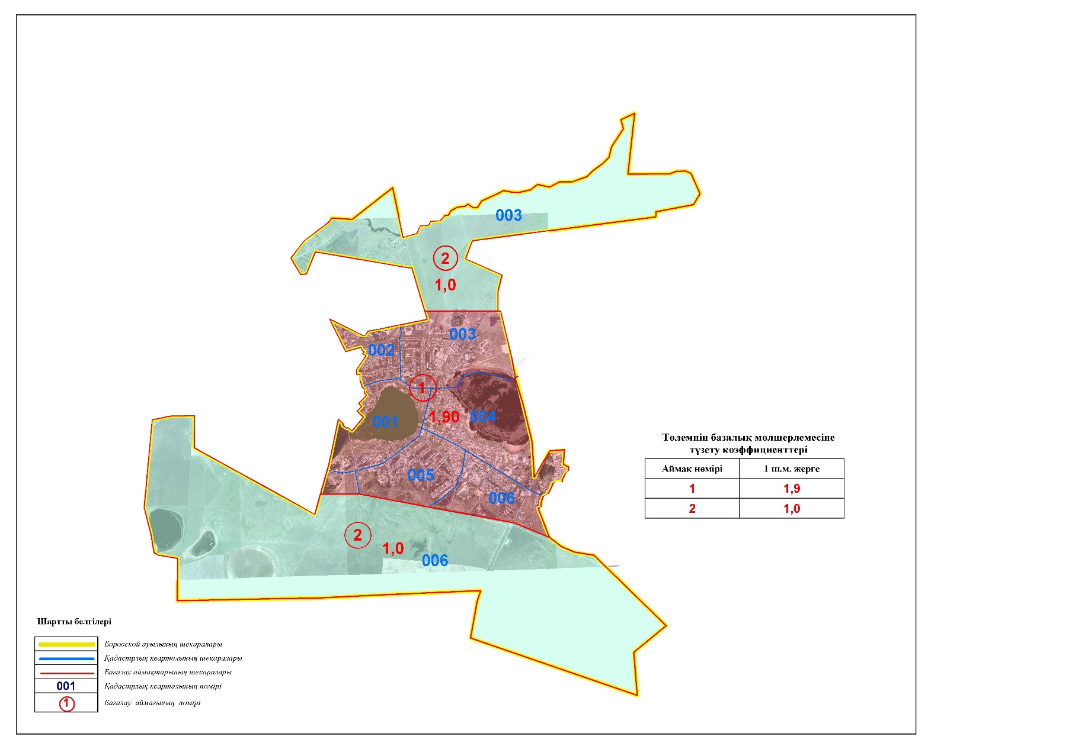

|  |  |
| --- | --- |
|  | Mәслихаттың |
|  | 2024 жылғы 26 қыркүйектегі |
|  | № 148 шешіміне |
|  | 2 - қосымша |

**Меңдіқара ауданы елді мекендердің жерлерін аймақтарға бөлу жобасы (схемасы)**

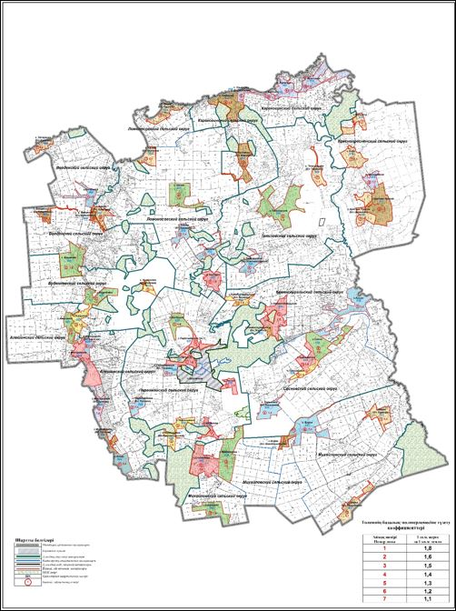

|  |  |
| --- | --- |
|  | Mәслихаттың |
|  | 2024 жылғы 26 қыркүйектегі |
|  | № 148 шешіміне |
|  | 3 - қосымша |

**Боровское ауылының бағалау аймақтарының шекаралары және жер учаскелері үшін төлемақының базалық ставкаларына түзету коэффициенттері**

|  |  |  |  |
| --- | --- | --- | --- |
| № | Аймақ нөмірі | Бағалау аймақтарының шекаралары | Түзету коэффициенттері |
| 1 | I | Ауылдың батыс бөлігінен Павших Борцов және Тұрсынбай Батыр көшелерінің қиылысынан, Набережная көшесімен, Абай көшесі және Школа - интернат көшесінің қиылысына дейін (001), Алтынсарин және Летунов көшесі қиылысының солтүстік бөлігінен, Тұрсынбай Батыр көшесі бойымен, Павших Борцов және Энергетиков көшесінің қиылысына дейін (002), Летунов және Тұрсынбай батыр көшелерінің қиылысының солтүстік-шығыс бөлігінен, Кәләм Байназаров атындағы көшесімен Қостанай - Мамлютка облыстық трассасының оңтүстік - шығыс бөлігіне дейін (003), ауылдың орталық бөлігі Тұрсынбай Батыр және Абай көшелерінің қиылысынан, Жеңіс көшесімен Лесхоз көшесінің оңтүстік - батыс бөлігіне дейін (004), ауылдың орталық бөлігі Жеңіс және Нұрахмет Қосаев көшелерінің қиылысынан, Абай көшесімен ауылдың оңтүстік - батыс бөлігіне дейін Метеостанция көшесімен (005), ауылдың орталық бөлігі Жеңіс және Нұрахмет Қосаев көшелерінің қиылысынан, Жеңіс көшесімен Қостанай - Мамлютка облыстық трассасының оңтүстік - шығыс бөлігіне дейін (006). | 1,9 |
| 2 | II | Ауылдың солтүстік бөлігінен Летунов және Алтынсарин көшелерінің қиылысынан, елді мекен шекарасы бойынша Қостанай - Мамлютка облыстық трассасының шығыс бөлігіне дейін (003), Абай және Метеостанция көшелерінің қиылысының оңтүстік - батыс бөлігінен елді мекен шекарасы бойынша Қостанай Мамлютка облыстық трассасының оңтүстік-шығыс бөлігіне дейін (006). | 1,0 |

|  |  |
| --- | --- |
|  | Mәслихаттың |
|  | 2024 жылғы 26 қыркүйектегі |
|  | № 148 шешіміне |
|  | 4 - қосымша |

**Меңдіқара ауданы елді мекендерінің бағалау аймақтарының шекаралары және жер учаскелері үшін төлемақының базалық ставкаларына түзету коэффициенттері**

|  |  |  |  |
| --- | --- | --- | --- |
| № | Аймақ нөмірі | Бағалау аймақтарының шекаралары | Түзету коэффициенттері |
| 1 | I | Молодежное ауылы, (024)  Харьковское ауылы, (034)  Каменскуральское ауылы, (031)  Степановка ауылы, (041)  Первомайское ауылы, (027)  Лесное ауылы, (035)  Көктерек ауылы, (032)  Ивановка ауылы (029) | 1,8 |
| 2 | II | Буденновка ауылы, (022)  Введенка ауылы, (008)  Алешинка ауылы, (025)  Михайловка ауылы, (039)  Архиповка ауылы, (041)  Қасқат ауылы, (011)  Сосна ауылы, (035)  Долбушка ауылы, (029)  Теңіз ауылы (020) | 1,6 |
| 3 | III | Қызылту ауылы, (022)  Приозерное ауылы, (035)  Буденновка ауылы, (022)  Чернышевка ауылы (029)  Каменскуральское ауылы, (032) | 1,5 |
| 4 | IV | Борки ауылы, (037)  Алқау ауылы, (025)  Шиелі ауылы, (032)  Загаринка ауылы, (009)  Ақсуат ауылы, (032)  Первомайское ауылы, (029)  Харьковское ауылы, (035)  Теңіз ауылы, (020)  Қасқат ауылы (012) | 1,4 |
| 5 | V | Ұзынағаш ауылы, (014)  Красная Пресня ауылы, (017)  Молодежное ауылы, (025)  Введенка ауылы, (009)  Борки ауылы, (037)  Ұзынағаш ауылы (015) | 1,3 |
| 6 | VI | Молодежное ауылы, (025, 018)  Құлшықай ауылы, (015)  Төленгүт ауылы, (015)  Байғожа ауылы, (015)  Ұзынағаш ауылы, (015) | 1,2 |
| 7 | VII | Загаринка ауылы, (009)  Борки ауылы, (037)  Красная Пресня ауылы, (018)  Теңіз ауылы, (020)  Балықты ауылы, (018)  Лоба ауылы, (018)  Қасқат ауылы, (012, 015) | 1,1 |

© 2012. Қазақстан Республикасы Әділет министрлігінің «Қазақстан Республикасының Заңнама және құқықтық ақпарат институты» ШЖҚ РМК